大樓管委會 三類收入要課稅
工商時報 林昱均 2019-11-28
國稅局27日表示，大樓管理委員會如果有出租或「帶看費」收入，其租金或費用應辦理營業稅籍登記，若每月合計超過20萬元、應開立發票並依法課徵5％營業稅。
官員指出，大樓管委會與承租人訂立租賃契約或是收取費用，其收入都屬於銷售勞務收入，依照我國營業稅法規定，若每月合計收入低於20萬元免開發票、適用1％營業稅，但仍須登記稅籍並開收據給買方或承租人。
隨著房市回溫，看屋人潮明顯增加，不少新建案大樓巧立名目，對房仲業者收取「看屋費」，也就是房仲業帶消費者去看屋，必須先收一筆參觀費，而房仲業多半會將其費用轉嫁給消費者。
另官員指出，不少大樓為增加收入，以此減少各住戶的管理費負擔，往往會出租外牆或是頂樓給廣告業、電信業者。廣告業多半會在外牆或陽台設立看板，而電信業則是在屋頂設置基地台，這些租金同樣要課稅。
官員舉例，A大樓管委會於今年7月出租大樓外牆給B公司懸掛廣告，約定月租金15萬，因為A大樓管委會月收入低於20萬，經當地稅局核定為免用統一發票小規模營業人、適用營業稅率1％，因此管委會每季營業稅負為4,500元（15萬×3個月×1％）。
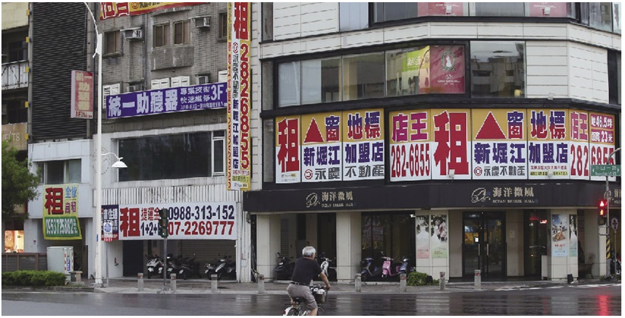
另外，管委會A如果又出租屋頂給C公司架設通訊基地台，約定每月租金20萬元，自租賃月份起，每月銷售額合計35萬元（15萬元＋20萬元），已達到開立發票門檻、適用營業稅率5％。官員強調，該情況下，管委會自簽約月份即適用5％營業稅。
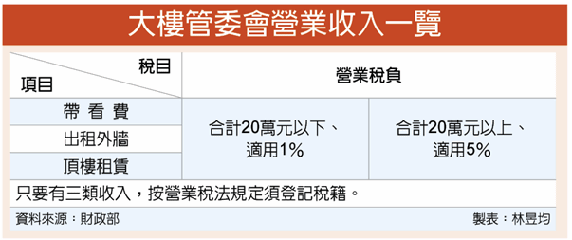
官員提醒，若大樓管委會有將大樓外牆、屋頂、陽台出租或收取看屋費卻未辦理稅籍登記，在未經檢舉、未經稅捐稽徵機關或財政部指定的調查人員進行調查前，向當地稅局辦理稅籍登記，自動補報繳所漏稅款並按照郵政儲匯局一年期定存利率1.04％加計利息，可依稅捐稽徵法規定免罰。

